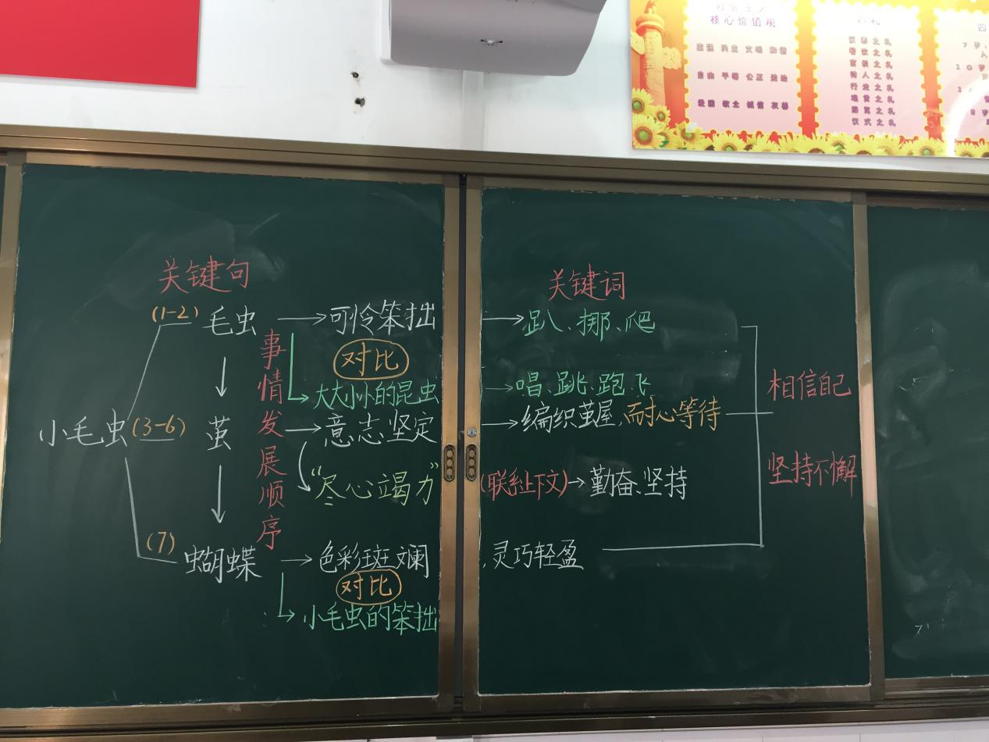

《小毛虫》讲述了一只小毛虫从结茧到破茧羽化成蝶的过程，充满了人文气息和童趣。

课文共有7个自然段，内容是按照事情的发展顺序展开的，结构清晰。第1-2自然段写了小毛虫笨拙地在叶片上挪动。第3-6自然段写小毛虫尽心竭力编织茧屋并将自己裹进茧屋。第7自然段写了小毛虫最终破茧成蝶的情景。

这节课我的主要任务是朗读课文后，引导学生通过圈画关键词句获取信息，梳理文脉。如：通过圈出关键词句，弄清了“小毛虫--茧--蝴蝶”三个成长阶段。通过圈出关键词体会小毛虫与大大小小昆虫的不同状态，突出小毛虫的可怜等。

除此之外，我还重点讲了课文巧妙运用对比的手法来表现角色形象。如“趴”着的小毛虫和“唱”、“跳”、“跑”、“飞”的大小昆虫进行对比，表现出小毛虫的貌不惊人，突出了小毛虫的笨拙。在最后一个自然段，作者用欣喜的笔调描写小虫子变成了一只灵巧轻盈、色彩斑斓的蝴蝶，这又与第二自然段中的笨拙的小毛虫形象形成反差，突出小毛虫的变化。这些鲜明的对比，使故事情节变得更加生动。

在了解故事的顺序，理解故事内容后，结合课后练习第二题的提示和板书，引导学生完整地讲述故事。